ПОДВИЖНАЯ ПЛАТФОРМА

RACE-MOTION

Подвижная платформа позволяет имитировать движения игрового объекта в реальном пространстве. Основная область применения — создание эффекта реальности в виртуальном пространстве на основе компьютерных игр-симуляторов.

назначение
Подвижная платформа предназначена для использования совместно с игровым компьютером для моделирования движений.
Платформа может моделировать следующие движения:
- Крены модели
- Тангаж модели
- Высоту модели
- Боковое ускорение модели
- Продольное ускорение модели

ПРИМЕНЕНИЕ
Основное назначение - высокоточное моделирование движения спортивного автомобиля в гоночных автосимуляторах.

“VR без движения это не VR”
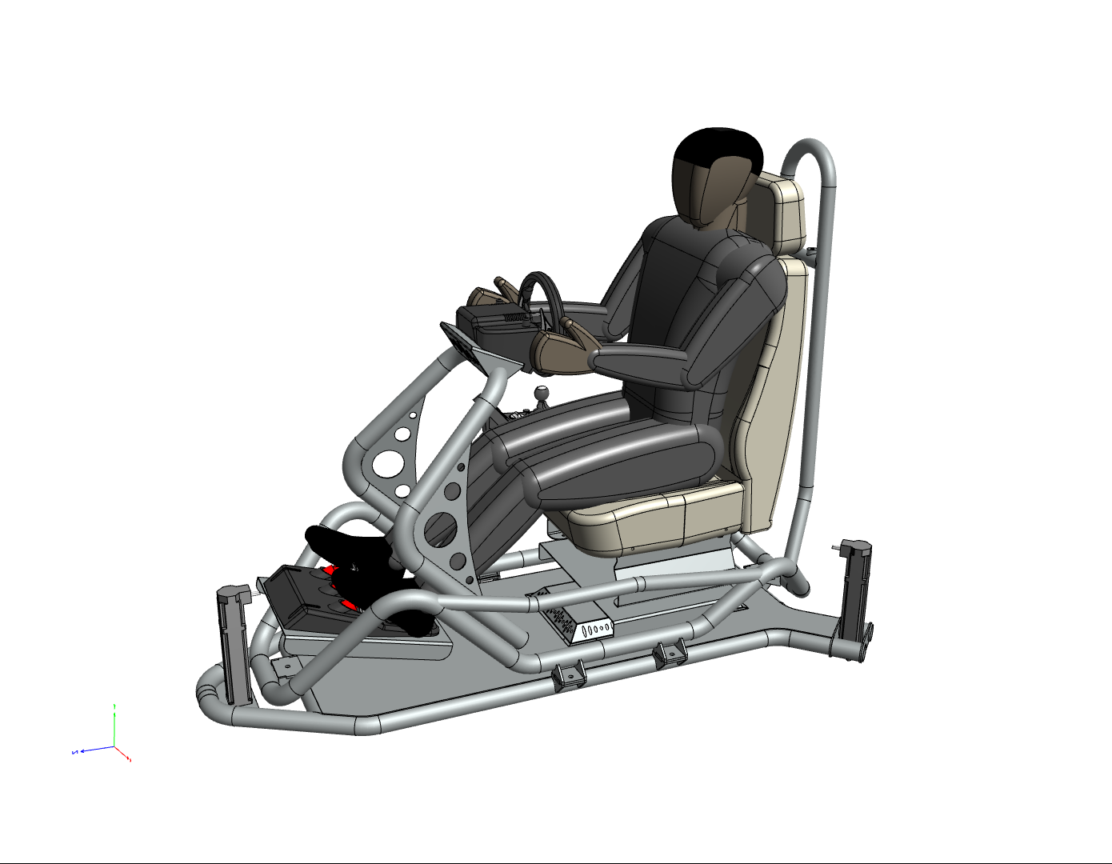

Платформа поддерживает более 40 различных компьютерных VR игр:

Состав платформы
Платформа состоит из следующих элементов:
- Трубный, металлический каркас – 1 шт.
- Электромеханические актуаторы – 3 шт.
- Кресло игрока – 1 шт.
- Комплект электроники для управления актуаторами – 1 компл.
- Механизмы управления (руль, педали, ручка КПП) – 1 компл.
- Шлем виртуальной реальности или телевизор(ы) – 1 компл.
- Игровой компьютер – 1 шт.
- Кабели подключения – 1 комплект.

конструкция
Движения симулятора осуществляются за счет электромеханических актуаторов. Количество актуаторов от 3-х до 5-и шт. Зависит от предельной нагрузки и степеней перемещения (один из актуаторов может обеспечивать боковое смещение).
Предусмотрено место для хранения аппаратуры виртуальной реальности.
Для работы симулятора используется персональный игровой компьютер, имеющий следующие характеристики:
МИНИМАЛЬНЫЕ:  OS: Windows 10 (+ specific versions of 7)  Processor: 3.5 GHz Intel Core i5 3450, 4.0 GHz AMD FX-8350  Memory: 8 GB RAM  Graphics: GTX680 or equivalent  DirectX: Version 11  Storage: 50 GB available space  Звуковая карта: DirectX compatible sound card | РЕКОМЕНДУЕМЫЕ:  OS: Windows 10  Processor: Intel i7 6700k  Memory: 16 GB RAM  Graphics: NVidia GTX 1080 or AMD Radeon RX480  DirectX: Version 11  Storage: 50 GB available space  Sound Card: DirectX compatible sound card

Требования по подключению
Питание симулятора осуществляется от сети переменного тока 220В ±10%. Максимальная мощность 1500 кВт.
Желательно наличие широкополосного доступа к сети Интернет.

Характеристики
- Габаритные размеры: (длина Х ширина Х высота) 1800 мм Х 1200 мм Х 1600 мм.
- Масса без игрока: 60 кг.
- Вес игрока: до 120 кг.
- Спортивное кресло регулируется в диапазоне роста игрока от 150 см до 190 см.
- Легко регулируемый педальный узел в диапазоне +-200 мм. Для игрока от 120 до 150 см.
- Варианты обивки кресла игрока (износостойкая ткань, искусственная кожа, комбинация материалов). Цвет можно уточнить при заказе.
- Педальный узел с тремя педалями (газ, тормоз, сцепление) и имитацией функционального назначения.
- Руль многофункциональный, кожаный с эффектом обратной связи и дополнительными программируемыми кнопками.
- Очки виртуальной реальности наушниками и изображением высокой четкости (Рисунок 2).
- Возможность установить и подключить ручку переключения передач или джойстик на дополнительной площадке.
- Стойки для крепления телевизоров позволяют использовать до трех телевизоров диагональю до 49 дюймов или мониторов (Рисунок 1).
- Дополнительно подвижная платформа может быть укомплектована акустической системой.

Условия эксплуатации
Симулятор предназначен для установки и эксплуатации в отапливаемых помещениях при температуре от +5 до +35°C.
Минимальная площадь для установки 5 м² (2500 мм Х 2000 мм).
Максимальный вес игрока 120 кг. Рост от 120 см. до 190 см.

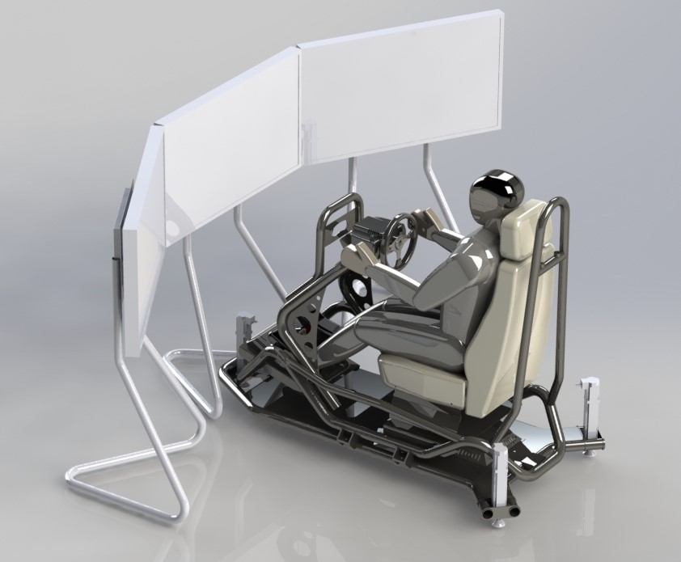
Рисунок 1 Подвижная платформа с тремя телевизорами

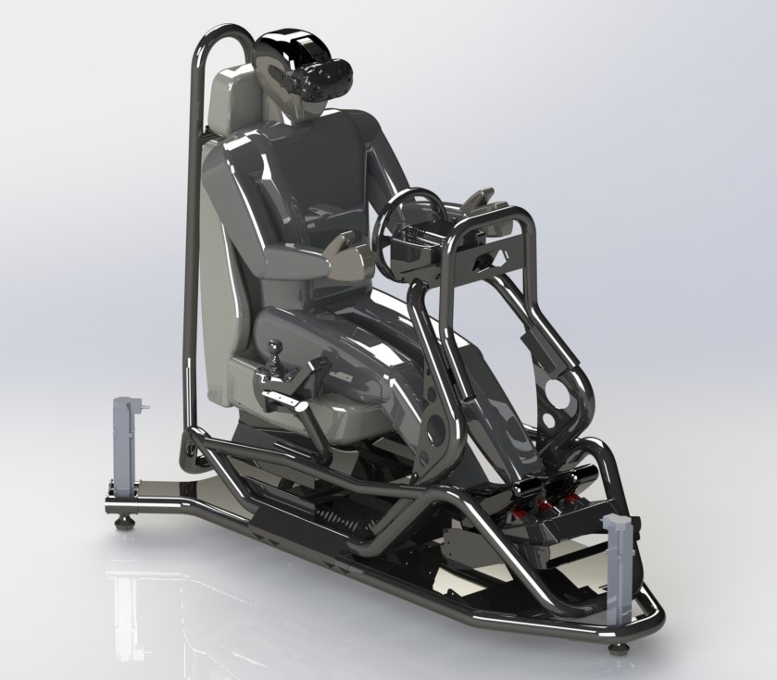
Рисунок 2 Подвижная платформа с очками виртуальной реальности

